“相约中山六院”2016年优秀大学生夏令营
入营指引
尊敬的同学：
祝贺您成为中山六院2016年优秀大学生夏令营的正式营员。为协助您顺利地完成报到手续，更快融入夏令营生活，我们为您提供以下入营指引：
- 报到：咨询电话：020-38254159张老师、陈老师、姚老师
定于2016年7月24日进行夏令营的报到工作，请被录取的同学按时凭身份证、学生证报到，并领取报到资料（营员胸牌、招生宣传手册、日程表、调查问卷等）。因故未能及时报到者，请及时联系夏令营老师。无特殊原因不按时报到者，取消入营资格。
  - 报到所需材料：
（1）身份证原件及复印件2份（正反面印在同一张A4纸上）
（2）学生证原件及复印件1份
（3）四六级成绩单原件及复印件1份
（4）本科成绩单原件1份
（5）自备个人简历一式8份，在师生见面会时提交给工作人员。
备注：未提交纸质版的学生请在报到时提交
  - 时间：7月24日（周日） 9:30—12:30
  - 地点:广州市天河区员村二横路26号中山六院本部1号楼29楼会议室3
- 住宿:
  - 原则：广州市区高校正式营员原则上不安排住宿，非中山大学北校区的学生提供一定的交通补助，凭交通票据报销。其它高校正式营员免费安排7月24日12：00入住至7月28日11：00退房；超出部分自理。广州市区高校正式营员如有特殊情况需要住宿，请联系张老师020-38254159。
  - 办理简要流程：自行至美港酒店（广州天河区员村二横路员村新街8号，前台电话020-85693368，中山六院到酒店地图见附件一）前台办理入住手续；根据酒店要求，需带身份证原件查验。酒店每个房间均有无线上网，营员若携带电脑，请妥善保管，请尽量少带贵重物品入营。
  - 如有个别营员需要提前入住或推迟退房，为营员安全起见，请于7月20日下午四点前发送邮件到夏令营邮箱（附件二：回执），会务组可提前与酒店联系房间，但超出部分费用需自理，请提前入住的营员本人赴营前与酒店电话确认表明营员身份并订房，以免无房可入住。
- 餐饮：
为正式营员免费提供夏令营期间餐饮，就餐地点为中山六院教职工餐厅，凭券领餐，未用的餐劵请保留好离营时退回会务组。具体安排为：
日期 | 早餐 | 中餐 | 晚餐
7月24日 | 不提供 | 当日餐券 | 当日餐券
7月25日 | 当日餐券 | 当日餐券 | 当日餐券
7月26日 | 当日餐券 | 当日餐券 | 当日餐券
7月27日 | 当日餐券 | 当日餐券 | 闭营晚宴
- 交通费用报销：
请营员保留好参营单程车、船票，凭票按照本科院校或实习点校（院）址至我院往返区间单程火车车费报销交通费,单程标准不超过火车硬座票价，在报到当日上交单程票，并填写回程票报销汇款单。超标部分自理，票务自理，建议提前订好往返程票、在正规购票点购票以免贻误行程。在离营返回本科院校或实习点后，于8月5日前将回程票寄回我院，同一院校的回程票合并入同一封快递，邮资到付，我院审核回程票完成报销后将款项汇款至营员（预计在2016.9-10月办理）。
- 保险：
夏令营组委会为营员购买7月23日至7月29日，共7天（含在营5天，在途2天）的旅游意外保险。请提供准确的姓名、身份证号、往返乘车区间信息以便成功投保，7月20日下午四点前请发送至夏令营邮箱。
- 体检：
为简化流程并为营员提供便利，夏令营营员可于7月28日周四上午8：00-10：30择机在我院或中山大学北校区门诊部进行体检，体检无需空腹，费用自理。请自备小一寸片1-3张（备用）。
- 离营：
7月28日中午11：00前在酒店大堂集中办理。交回物品主要有：退房凭证、未使用的餐券、填写好的夏令营活动调查问卷等；领取物品主要有夏令营结业证、通讯录等。
- 日程：见附件三
- 纪律要求：
- 任何场合请主动佩戴夏令营营员挂牌，以便工作安排。
- 营员报到后要求全程参加夏令营活动，每天必须签到。
- 表现良好、全勤营员，将发放夏令营结业证书。
- 上课时，请各位学员将手机关闭或调到静音状态，并尽量避免在场内走动。
- 夏令营紧急联系电话
办公室电话： 020-38254159 邮箱：zslyxly@126.com
张老师13659820323 陈老师15013215847 姚老师13570949980
- 联系方式：
相关夏令营详尽的内容请查阅我院夏令营专题网站：http://www.zs6y.com//health.aspx?code=1604.
夏令营邮箱： zslyxly@126.com

中山大学附属第六医院
教育科 夏令营会务组
二〇一六年七月

附件一：中山六院到美港酒店地图
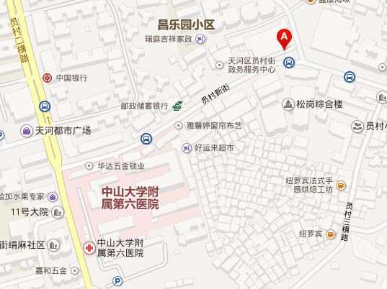

附件二：回执：
姓名 |  | 身份证号
去程日期 |  | 车次： | 乘车区间 | -广州
返程日期 |  | 车次： | 乘车区间 | 广州 -
特殊住宿申请 | 本人因_______原因，申请 月 日 点提前入住酒店，费用自理，风险自担。
特殊住宿申请 | 本人因_______原因，申请推迟退房， 月 日 点离开酒店，费用自理，风险自担。
营服 | 身高 |  | 性别 | cm

请于2016年7月20日下午四点前发送中山六院夏令营邮箱：zslyxly@126.com

附件三:夏令营活动安排

时间 |  | 活动内容
7月24日 | 9:30-12:30 | 营员报到
7月24日 | 13:00-15:00 | 自由交流、参观、午休
7月24日 | 15:00-17:30 | 联谊拓展
7月25日 | 8:00-17:30 | 开营典礼、学院介绍、参观医院、中大校区等
7月26日 | 8:00-17:30 | 名师讲堂
7月27日 | 8:00-17:30 | 各专业组织师生见面会
7月28日 | 9:00-11:00 | 营员离校、夏令营结束

